Приложение
к Положению о VIII фестивале робототехники,
программирования и инновационных технологий
«RoboLand 2023»

РЕГЛАМЕНТ КАТЕГОРИИ
ROBOT MOUSE»

Возраст участников: 4-6 лет.
Команда: 2 человека.
Роботы: согласно требований регламента.
Используемое оборудование: Code & Go™ Robot Mouse Activity Set
Описание задачи: Состязание состоит из 3 туров. В первом туре необходимо построить космодром. Во втором туре участники демонстрируют умение программировать движение робота-мышь. В третьем туре участникам необходимо выполнить космические миссии за минимальное время

- Требования к роботу и полигону
1.1 «Набор для развития навыков программирования с роботом-мышь», Learning Resources, оригинальное название «Code & Go™ Robot Mouse Activity Set», артикул LER 2831 для 1-2 тура – 3 комплекта;
1.2 Поле соревновательное «Звёздный путь» и комплекты карточек с заданиями для 3 тура - 3 штуки;
1.3 Стол соревновательный : 1200 мм × 1200 мм – 6 штук.
1.4 Проведение соревнований с использованием Робота-мышь осуществляется с использованием функции максимальной скорости (с помощью переключателя на корпусе робота).

1.5 Каждая команда должна иметь свои комплекты робототехники (робот-мышь), запасные батареи или аккумуляторы.

1.6 Секции лабиринта для 1, 2 тура, соревновательное поле и карточки с заданиями для 3 тура предоставляются организаторами соревнований, в соответствии с количеством столов.

- Требования к участникам
2.1 Команда должна состоять из двух человек.
2.2 Первый участник соревнований участвует в первых двух турах, согласно космических миссий:
1 тур - «Постройка космодрома»
2 тур - «Доставка ракеты»
2.3 Второй участник соревнований участвует в третьем туре «Полёт в космос», состоящем из 3-х этапов.

- Порядок проведения соревнования
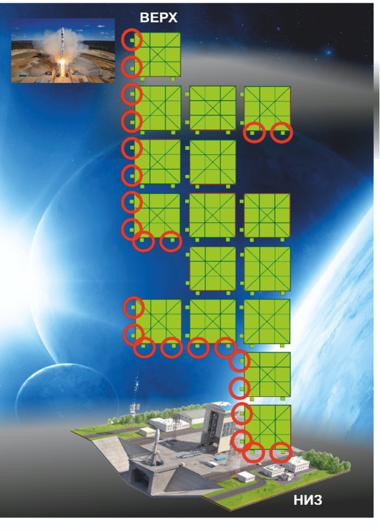
3.1 Первый тур «Постройка космодрома»
Цель: В первом туре соревнующиеся должны продемонстрировать своё пространственное мышление, умение производить сборку лабиринта для робота-мыши согласно космической миссии по заданному изображению.
Требования: Тур проводится на основе оборудования «Набор для развития навыков программирования с роботом-мышь», Learning Resources, оригинальное название «Code & Go™ Robot Mouse Activity Set», артикул LER 2831.
Траектория составляется из 16 одинарных секций. Размер стороны секции – 12,5 см. Траектория одинакова для всех участников. Схема изображена на карточках с заданием, одинаковых для всех участников.

Рис. 1 Пример схемы
Правила 1-го тура:
3.1.1 Участники приглашаются в зону соревнований и по сигналу судьи начинают выполнение задания первого тура.
3.1.2 При сборке схемы учитывается расположение соединительных элементов секции.
3.1.3 Правильность сборки схемы оценивается в балльной системе. За каждую, неправильно размещенную или не установленную секцию, начисляется десять штрафных баллов (графа 3 протокола).
3.1.4 Перевод баллов во временную систему подсчёта. Баллы, начисленные за выполнение заданий 1 тура, прибавляются к результатам остальных туров.
3.1.5 Максимальное время выполнения задачи 3 минуты. При превышении лимита времени, предусмотренного регламентом для тура, судья останавливает выполнение задания.
3.1.6 Независимо от результата выполнения тура, участник допускается к прохождению следующего тура.
3.1.7 В процессе выполнения задания тура, участник имеет право перемещать лабиринт по столу и перемещаться вокруг стола, имеет право перемещать и вращать карточку с заданием.
3.1.8 Сборка схемы производится по рядно «сверху вниз». На карточке с заданием «верх» (начало сборки) и «низ» (конец сборки) должны быть обозначены.
Подсчёт правильно и неправильно установленных секций производится сверху вниз по рядам. При наличии ошибочно установленных секций в ряду, правильно собранной схемой считается часть схемы выше данного ряда.
При наличии ошибок в ряду, неправильно собранной частью схемы считается часть ниже ряда с ошибкой и данный ряд в том числе.
3.1.9 Подсказки участнику, касающиеся выполнения задания запрещаются. За нарушение выставляется 160 штрафных баллов (графа 3 протокола).
3.2 Второй тур «Доставка ракеты»
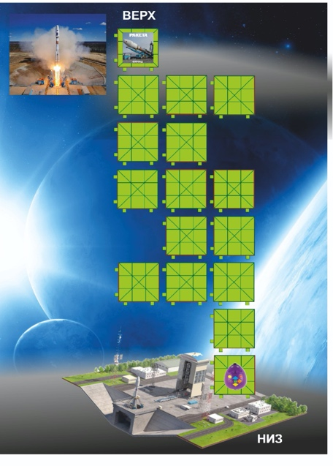
Цель: Во втором туре участники демонстрируют умение программировать движение робота-мышь.
Требования: Тур проводится на основе оборудования «Набор для развития навыков программирования с роботом-мышь», Learning Resources, оригинальное название «Code & Go™ Robot Mouse Activity Set», артикул LER 2831 или «Робот-мышь программируемая», оригинальное название «Code & Go™ Extra Robot Mouse», артикул LER 2841.

Рис. 2 Карточки программирования

Рис. 3 Пример схемы с обозначением
точки старта и финиша

Правила 2 тура:
3.2.1 Полигон первого тура служит трассой для прохождения робота-мышь.
3.2.2 Схема лабиринта с обозначением старта и финиша изображена на карточках с заданием, одинаковых для всех участников.
3.2.3 Тур включает в себя 2 этапа:
- 1 этап - составление алгоритма движения с помощью карт программирования;
- 2 этап - программирование робота-мышь и прохождение маршрута.
3.2.4 Между этапами тура нет перерыва. Сразу после завершения 1 этапа и составления алгоритма участник приступает к выполнению 2 этапа.
3.2.5 Перед началом тура судья выкладывает карточки для программирования («вперёд», «назад», «налево», направо») стопочками в пределах досягаемости рук участника.
3.2.6 До произнесения судьей команды «Старт», участник самостоятельно устанавливает на лабиринт робота и карточку, изображающую финиш, согласно задания.
3.2.7 По сигналу судьи «Старт» участник начинает выполнение заданий 1 этапа 2 тура.
3.2.8 Участник выкладывает программу маршрута движения робота-мышь с использованием карт программирования в линию, слева направо. Рис. 4
3.2.9 Карточки программирования выкладываются в соответствие с рис. 5.
Выкладывание иным образом не допускается. При наличии одной или более ошибочно выложенных карточек начисляется 80 штрафных баллов (графа 4 протокола).
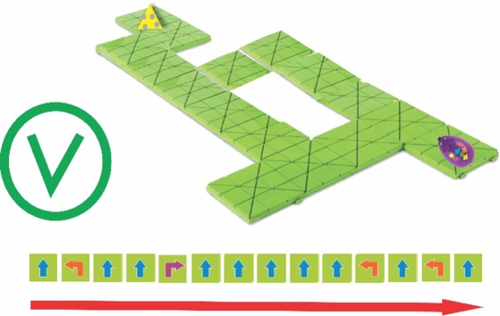

Рис. 5 Пример правильного размещения карточек

Рис.4 Пример правильного
Рис. 6 Пример неправильного размещения карточек «налево» и «направо»

выкладывания маршрута движения

3.2.10 За правильно составленный алгоритм движения (1 этап 2 тура), приводящий к цели, начисляется 0 баллов (графа 4 протокола). За ошибочно составленный алгоритм движения, не приводящий к цели, начисляется 80 штрафных баллов (графа 4 протокола).
3.2.11 На 2 этапе 2 тура робот участника должен пройти от старта до финиша, согласно составленного алгоритма движения. Движение заканчивается при попадании робота на последнюю секцию лабиринта, на которой находится элемент «финиш».
3.2.12 За прохождение маршрута, приводящего к цели, начисляется 0 баллов (графа 5 протокола). За сход с маршрута начисляется 80 штрафных баллов (графа 5 протокола).
3.2.13 При составлении алгоритма с ошибкой и при обнаружении участником данной ошибки, участник может учесть этот факт и исправить ситуацию.
Возможны 2 варианта исправления.
- исправление алгоритма путем повторного перекладывания карточек допустимо до момента начала программирования робота. После начала программирования робота перекладывание карточек не допускается. За повторное перекладывание карточек после начала программирования робота участником или тренером начисляется 80 штрафных баллов (графа 4 протокола).
- после начала 2 этапа 2 тура, т.е. начала программирования робота, допускаются коррективы посредствам «сброса» программы и перепрограммирования робота до начала движения.
3.2.14 При сходе с маршрута, баллы, начисленные за составление алгоритма, сохраняются и учитываются при оценке результатов тура.
3.2.15 Максимальное время выполнения задач тура 3 минуты, после чего выполнение тура считается законченным.
При превышении общего лимита времени (3 мин) ещё на 1 этапе 2 тура выполнения задания по составлению алгоритма, начисляется 160 штрафных баллов (в графу 4 протокола заносится 80 штрафных баллов, в графу 5 протокола заносится 80 штрафных баллов).
При превышении общего лимита времени (3 мин) на 2 этапе 2 тура, баллы, начисленные ранее за 1 этап тура, сохраняются и учитываются при оценке результатов тура. В том случае, если алгоритм составлен правильно, в графу 4 протокола заносится 0 баллов, в графу 5 протокола заносится 80 штрафных баллов.
3.2.16 Прямолинейное движение робота-мышь не всегда возможно из-за технических причин. В случае соскальзывания робота-мышь с маршрута по вышеуказанным причинам, судья поправляет робота-мышь без подъёма робота над плоскостью лабиринта.
3.2.17 Самостоятельные коррективы движения робота-мышь рукой участником запрещаются. Участник отстраняется от выполнения этапа тура (в графу 5 протокола заносится 80 штрафных баллов).
3.2.18 Касание лабиринта, во время выкладывания маршрута, руками или роботом не допускается. Независимо от результатов этапов тура в графу 5 протокола заносится 10 штрафных баллов.
3.2.19 Процедура нажатия кнопок на спинке робота-мышь осуществляется следующим образом: робот – мышь устанавливается на точку старта, после чего осуществляется нажатие кнопок.
3.2.20 Баллы, начисленные за выполнение заданий 2 тура, прибавляются к результатам остальных туров.
3.2.21 Независимо от отстранения участника от выполнения тура по причине истечения лимита времени и при сходе робота с маршрута на 2 этапе 2 тура, команда допускается к прохождению следующего тура.
3.2.22 Подсказки участнику, касающиеся выполнения задания на этапах тура запрещаются. За нарушение выставляется по 80 штрафных баллов, в зависимости от того, на каком этапе прозвучала подсказка (графа 4 или графа 5 протокола).

3.3 Третий тур «Полёт в космос»

Цель: выполнить задания 3-х этапов за минимальное время.
Требования: Тур проводится на основе соревновательного комплекта, состоящего из соревновательного поля, карточек с заданиями.
Тур проводится с использованием роботов-мышь из комплектов оборудования «Набор для развития навыков программирования с роботом-мышь», Learning Resources, оригинальное название «Code & Go™ Robot Mouse Activity Set», артикул LER 2831 или «Робот-мышь программируемая», оригинальное название «Code & Go™ Extra Robot Mouse», артикул LER 2841.
Полигон представляет собой соревновательное поле с изображением звёздного неба.
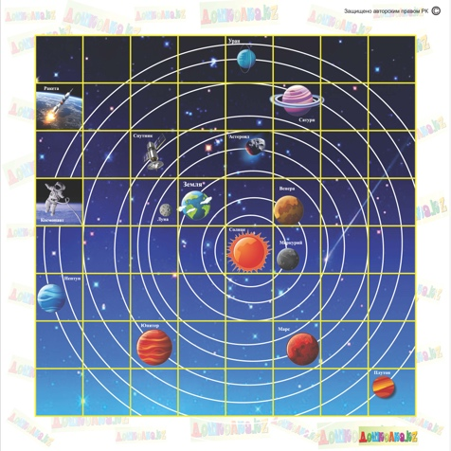
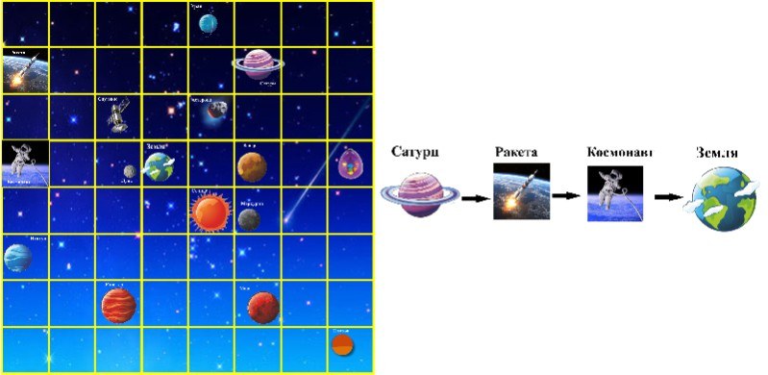
Рис. 8 Соревновательное поле
Рис. 7 Пример карточки с заданием

Правила 3 тура:
3.3.1 Тур включает в себя 3 этапа. Второй участник команды последовательно выполняет задания по 3-м карточкам.
3.3.2 Участник после выполнения задачи, предусмотренной этапом, находится рядом с соревновательным полем в ожидании начала следующего этапа и по сигналу судьи начинает выполнение задания следующего этапа (карточки 1, 2, 3).
3.3.3 Робот – мышь участника должен пройти заданный маршрут. Движение заканчивается при достижении конечного объекта, указанного в карточке.
3.3.4 В заданиях каждого этапа тура место старта и место финиша обозначено согласно миссии 3 тура. Одно из мест старта – космическая станция. Для обозначения космической станции предназначена отдельная карточка. Карточка устанавливается на соревновательное поле участником самостоятельно до команды «Старт» на место, определенное заданием.
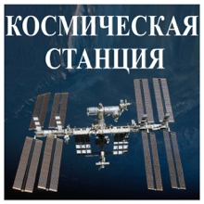
Рис 9. Карточка «Космическая станция»

3.3.5 В заданиях каждого этапа тура, в целях индивидуализации и усложнения алгоритмических маршрутов, присутствуют промежуточные точки в виде карточки с изображением «звёздочки». Карточка устанавливается на соревновательное поле участником самостоятельно до команды «Старт» на место, определенное заданием.

Рис 10. Карточка «Звёздочка»

3.3.6 Учитывается время прохождения маршрута по каждой карточке (графы 7, 8, 9 протокола). Общим временем прохождения маршрута считается сумма времени прохождения 3-х этапов тура (графа 10 протокола), после чего производится перевод временных результатов в секунды (графа 11 протокола).
3.3.7 Максимальное время выполнения задач каждого этапа тура 3 минуты. При превышении лимита времени, предусмотренного регламентом для тура (этапа), судья останавливает выполнение задания. В графах (7 или 8, или 9) протокола заносится время – 3 минуты. Завершение этапа по причине истечения лимита времени не означает отстранения от выполнения задач других этапов тура.
3.3.8 Участнику предоставляются 2 попытки прохождения каждого этапа тура. Участник должен самостоятельно увидеть ошибку. Вторую попытку участник может начинать самостоятельно, в любой момент после обнаружения ошибки движения робота.
Судья может самостоятельно переставить робота для осуществления второй попытки только после окончания ошибочного движения и остановки робота. До момента остановки робота судья не имеет права переставлять робота и подсказывать участнику об ошибке.
3.3.9 В случае схода с маршрута после второй попытки, выполнение этапа тура считается законченным и в графы (7 или 8, или 9) протокола заносится максимальное время выполнения – 3 минуты. Завершение этапа по причине схода с маршрута не означает отстранения от выполнения задач других этапов тура.
3.3.10 Процедура нажатия кнопок на спинке робота-мышь осуществляется следующим образом: робот – мышь устанавливается на точку старта, после чего осуществляется нажатие кнопок. Допускаются повторные нажатия кнопки «сброс» и повторные нажатия кнопок, пока робот-мышь не начал движение.
3.3.11 После начала движения робота-мышь повторные нажатия кнопок с целью изменения программы не допускаются.
3.3.12 Прямолинейное движение робота-мышь не всегда возможно из за технических причин. В случае соскальзывания робота с маршрута по вышеуказанным причинам, судья поправляет робота без подъёма над плоскостью лабиринта.
3.3.13 Самостоятельные коррективы движения робота рукой участника запрещаются. Вслучае вмешательства участник отстраняется от выполнения этапа и в графах 7 или 8, или 9 протокола заполняется время выполнения – 3 минуты.
3.3.14 Программирование робота в 3 туре производится без использования карт программирования.
3.3.15 Подсказки участнику, касающиеся выполнения задания этапов тура запрещаются. За нарушение выставляется максимально низкая оценка (3 мин) за каждый этап, на котором прозвучала подсказка.
4. Определение победителя
3.4.1 Определение победителя, происходит следующим образом:
Время этапов 3-го тура суммируется и переводится в секунды. К полученной сумме добавляется сумма штрафных баллов за 1 и 2 тур.
3.4.2 Команда с минимальным временем прохождением 3-го тура, с учетом штрафных баллов за 1 и 2 тур, объявляется победителем.
3.4.2 При одинаковом результате по итогам 3 туров, участникам выдается дополнительное задание (карточка) и назначается дополнительный этап 3 тура

5. Протокол
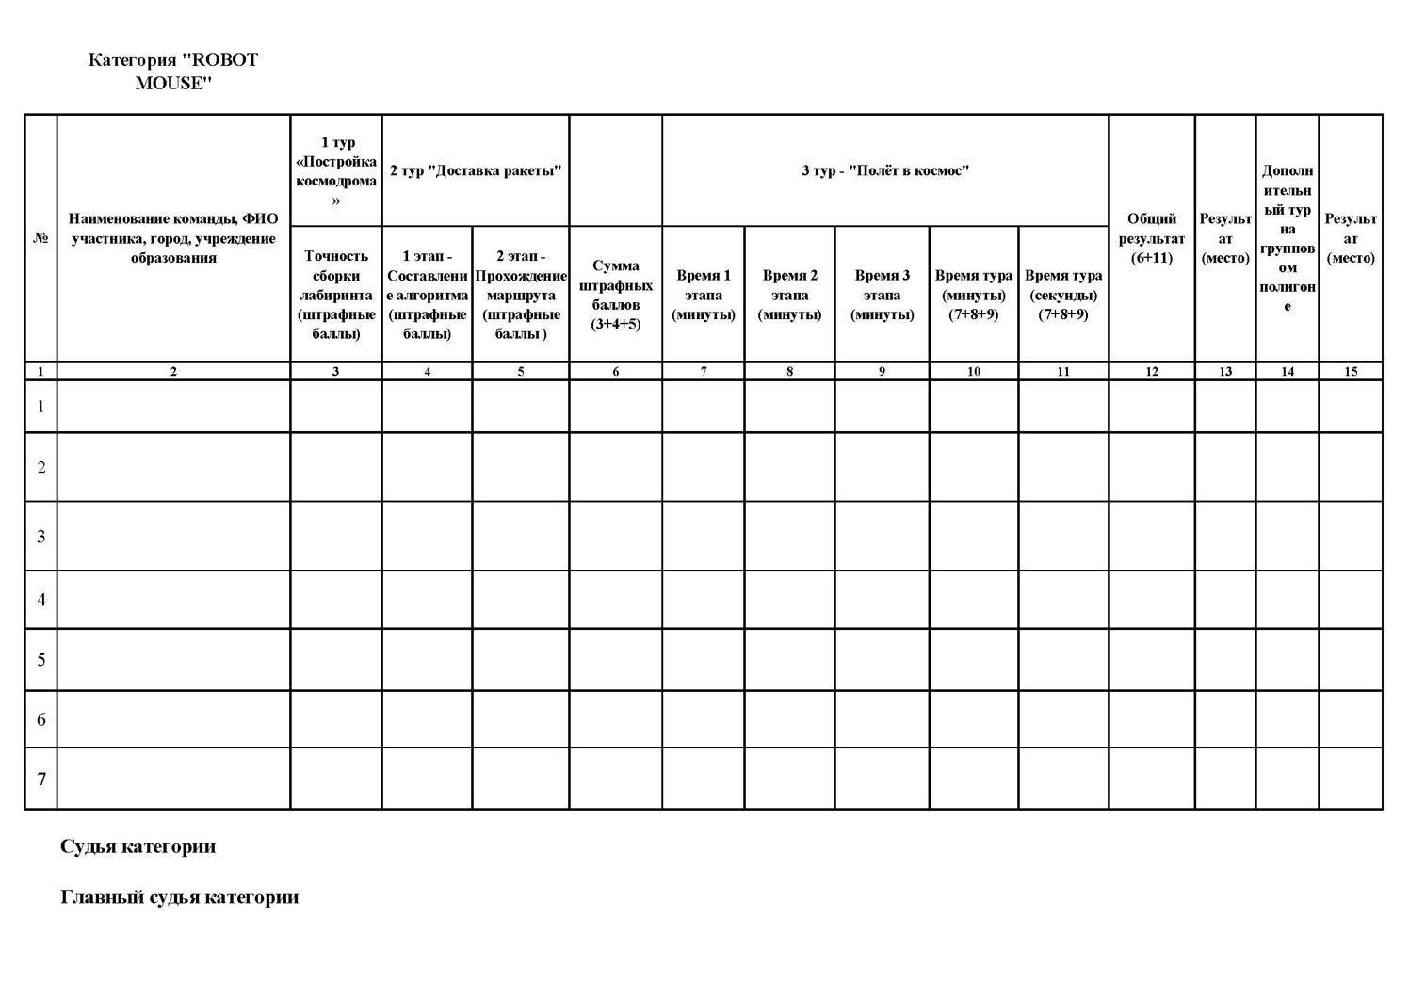
6. Организационные рекомендации
6.1 Судьи закрепляются за командами в произвольном порядке и осуществляют судейство участников команды от 1 до 3 тура.
6.2 Судья перед началом тура (этапа) выдает карточку с заданием, предоставляет время на ознакомление с заданием (не более 10 сек), после чего спрашивает: «Готов?». Участник должен ответить: «готов».
  - Началом отсчета времени выполнения задания является произнесение судьёй команды «Старт», после которой участник незамедлительно приступает к выполнению задания.
6.4 Окончание выполнения участником задания судья фиксирует самостоятельно.
6.5 После прохождения очередным участником 1-го тура предусматривается технический перерыв для судьи (не более 3 минут), во время которого:
- судья проверяет правильность составления лабиринта и заполняет судейский протокол;
- в случае обнаружения ошибки судья приглашает в зону соревнований тренера, который должен исправить лабиринт и подготовить его для прохождения участником 2-го тура;
- в случае отсутствия ошибок построения лабиринта тренер в зону соревнований не допускается.
6.6 После прохождения очередным участником 2-го тура предусматривается технический перерыв для судьи (не более 3 минут), во время которого:
- судья проверяет правильность прохождения тура и заполняет судейский протокол;
- судья разбирает лабиринт;
- судья приглашает 2 участника команды для прохождения 3 тура к соревновательному столу 3 тура.
6.7 После прохождения очередным участником 3 тура судьи сдают протоколы главному судье категории.
6.8 Регистрация времени выполнения задач участниками производится с помощью секундомеров. Перевод миллисекунд в секунды производится, согласно, правил математического округления.

